贵州省贵定县2018年事业单位（西北地区）公开引进急需紧缺人才简章
为加强我县人才队伍建设，促进经济社会又好又快发展，结合我县事业单位空岗和人才需求情况，根据《黔南州事业单位新增人员公开招聘实施意见（试行）》（黔南委办字〔2007〕24号）、《关于事业单位招考遴选调配职称评审等实行岗位审核准入的通知》（黔南人社通〔2011〕282号）文件精神，经研究决定，贵定县将引进急需紧缺人才。为保证工作的顺利实施，特制定本简章。
一、公开引进的原则
此次公开引进工作遵循公开、平等、竞争、择优的原则，实行岗位公开、自愿报考、择优选拔的用人机制。招聘工作按照发布引进公告、报名、资格审查、面试、体检、考察、拟聘公示、聘用审批的程序进行。
引进工作在贵定县公开招聘工作领导小组的领导下，由县公开招聘工作领导小组办公室组织实施。
二、引进计划及职位
贵定县2018年事业单位（西北地区）公开引进急需紧缺人才66人。具体引进职位《贵定县2018年事业单位（西北地区）公开引进急需紧缺人才职位表》（66人）》。
三、招聘对象
符合招聘单位设置的学历、专业及其他条件的全日制普通高校本科及以上应、往届毕业生。
引进对象应具备的条件：
1、具有中华人民共和国国籍，享有公民的政治权利，遵纪守法，热爱祖国，品行端正，具有爱岗敬业的奉献精神。
2、具有符合招聘职位要求所需要的文化程度、工作能力和资格条件。
3、五官端正，身体健康，具有正常履行本岗位职责的身体条件。
4、具备招聘职位所需的其它资格条件。
5、年龄在18周岁以上（1999年12月21日及以前出生）35周岁以下（1981年12月21日及以后出生）；研究生学历年龄在18周岁以上（1999年12月21日及以前出生）40周岁以下（1976年12月21日及以后出生）。
以下人员不得报考：
1、曾因犯罪受过刑事处罚或受过劳动教养的人员。
2、涉嫌违法违纪被立案调查尚未结案的人员。
3、有法律、法规规定不得聘用在事业单位工作的人员。
4、截止到2017年12月21日，为黔南州内党政机关、事业单位在职在编人员（含试用期人员）。
5、截止到2017年12月21日仍未满服务期限的“农村义务教育阶段学校教师特设岗位计划”人员。
6、曾因违法行为受过刑事处罚的人员。
7、曾被开除、辞退公职的人员。
8、受到党纪、政纪处分尚未解除处分的人员。
9、涉嫌违法违纪被调查尚未结束（结案）的人员。
10、各级公务员招录或事业单位招聘考试中被认定有舞弊行为，以及贵州省黔南州人事考试中有不良诚信记录且仍在不得报考期限内的人员。
四、报名、资格审查
1、报名、资格审查
报名采取现场报名方式，报名时考生需提供以下材料：本人有效居民身份证（含有效临时身份证）、毕业证（未取得毕业证的应届毕业生持就业推荐表或本人成绩综合排名表）及拟报考职位所需的其它证件原件和复印件一份（详见《贵定县2018年事业单位（西北地区）公开引进急需紧缺人才职位表》（66人））、本人近期同底免冠一寸彩色照片4张。每个考生只能报考一个职位。
负责报名的工作人员现场对报名人员进行资格审查，并实行“谁审查，谁负责”的责任制，资格审查在县纪检部门的监督下进行。审查内容包括：考生资格条件、学历条件、是否符合引进职位要求的专业及其他条件。审查结果由报名工作人员签名认可。资格审查不合格人员不得报考。
报考人员须认真阅读简章，如实并完整填写和提交本人相关信息和材料。委托他人报名，视同报考人员本人填写，凡出现填报报名信息错误或在面试等环节提交的证件与报名时的不一致而影响考试和聘用的，责任自负。凡弄虚作假的，一经查实取消考试、聘用资格。
2、时间、地点
西北地区
招聘发布会时间：2017年12月21日上午9:00-9:30
招聘发布会地点：陕西师范大学新勇学生活动中心多功能厅
报名时间：2017年12月21日9:00-18:00
报名地点：陕西师范大学新勇学生活动中心多功能厅
测评时间：2017年12月22日8:30-18:00
测评地点：陕西师范大学文渊楼三段3311教室
五、面试
考试采取直接面试的方式进行。面试主要考察考生综合素质及能力，面试内容由贵定县公开招聘工作领导小组确定。面试总分100分，面试设最低合格分数线，最低合格分数线为60分，面试成绩未达合格分数线者取消进入下一环节资格。面试考生凭有效居民身份证（含有效临时身份证）进入考场。
本次招聘部分职位采取职位模块化招聘，即同一类型的职位统一招聘再根据职位招聘计划数按面试成绩由高到低等额确定进入下一环节人员。考生拟聘职位由县公开招聘工作领导小组根据考生特长确定。
面试之后进入下一环节的考生须签订《贵定县2018年公开招聘事业单位急需紧缺人才拟聘用协议书》，并缴纳保证金伍仟元（转正之后退回）。
六、体检
对自动放弃或体检不合格的职位，是否依次递补由县公开招聘工作领导小组研究确定。如遇某职位参加面试的所有人员面试成绩都达不到60分，则取消该职位引进计划。
考生体检在贵定县公开招聘工作领导小组指定的县及县以上综合性医院进行，并在规定时间内由体检医院出具体检结论，其他结论、鉴定一律不予认可。体检项目、标准参照《公务员录用体检通用标准（试行）》（国人部发〔2005〕1号）、《公务员录用体检操作手册（试行）》、《关于修订〈公务员录用体检通用标准（试行）〉及〈公务员录用体检操作手册〉（试行）的通知》（人社部发〔2010〕19号）有关规定执行。对主检医生认为需要做进一步检查的，贵定县公开招聘工作领导小组依据职责权限经研究后可进行进一步检查，并对特殊情况进行研究处理。体检结束后，考生对体检结果有疑义的，考生应在接到体检结果通知7日内书面提出复检申请，经贵定县公开招聘工作领导小组同意后组织复检。复检只能进行一次，体检结果以复检结论为准。体检医院在体检中不得擅自提供乙肝项目检测服务。因职业特殊需要在体检时做乙肝项目检测的，按有关规定执行。体检费用考生自理，体检时间及地点另行通知。
七、考察
体检合格人员列入考察对象，考察内容主要包括考生政治思想、道德品质、能力素质、学习表现、遵纪守法、廉洁自律以及是否需要回避等，审查考生在校及社会生活期间的行为和表现。考察时还须进一步核实考生是否符合规定的报考资格条件，确认其报名时提交的信息和材料是否真实、准确。
考察工作由贵定县公开招聘工作领导小组统一部署实施，引进单位主管部门组成考察组具体负责实施。考察组由两人以上组成。在考察中应广泛听取意见，做到全面、客观、公正，并据实写出考察材料。考察工作接受纪检、监察部门的监督。
在考察中发现下列情况之一者，经贵定县公开招聘工作领导小组审定，取消该考生进入下一环节资格。
1．不能坚持党的基本路线，在重大政治问题上不能与党中央保持一致。
2．有犯罪前科和严重违法违纪行为，或被司法机关确定为犯罪嫌疑人。
3．有政治、经济和其它问题。
4．组织纪律涣散，严重违反校规校纪，受到处分的。
5．不符合引进职位资格条件的。
6．截止到2018年8月31日，不能取得引进职位所需学历、学位证书的。
7．涉嫌违法违纪被立案调查尚未结案的人员。
8. 符合本简章第三条“以下人员不得报考”所列任何一项的人员。
考察不合格或考察期间自动放弃的职位不再递补。
八、聘用审批
经面试、体检、考察合格的人员，确定为拟聘用人员。贵定县公开招聘工作领导小组办公室对拟聘用人员进行为期7个工作日的公示。
经公示无异议的人员，按规定办理相关聘用手续，被聘用人员应按通知要求按时到用人单位报到，超过规定报到时间15天仍未报到的，取消聘用资格。
被聘用人员与用人单位须于聘用人员到岗后一个月内签订聘用合同，并到县人力资源和社会保障局进行合同鉴证。一经聘用服务期限原则上不得低于5年（含试用期）。
新聘用人实行试用期制度，试用期满考核合格的予以正式聘用；试用期内或试用期满考核不合格或发现隐瞒聘前病史且身体条件不符合岗位要求的人员，取消聘用资格，解除聘用合同。教育、卫生系统要求具有执业资格准入证的岗位，未取得相应执业资格证的考生，经面试、体检、政审合格并报州审批后，由各用人单位主管部门自行聘用，两年内必须取得相应执业资格，否则用人单位予以解聘。
九、纪律监督
本次引进工作接受县纪委监察部门及社会监督。
引进工作按照政策规定、条件标准、工作程序严格把关，严守考试纪律，坚决杜绝弄虚作假、徇私舞弊等不良现象。纪检监察人员对引进工作全过程进行监督。如在面试、体检、考察中有违纪情况发生，经查实，将取消考生聘用资格，对违纪的相关人员给予纪律处分。
资格审查贯穿人才引进工作的全过程，凡发现考生提供的有关信息和材料弄虚作假或资格条件达不到职位要求等情形，一经查实，取消其聘用资格，责任由考生自负。
十、其他
贵定县2018年事业单位急需紧缺人才引进工作在本次招聘之后还将另外举行，具体时间、地点、职位待定。按照时间顺序，未招聘到人员的职位自动顺延至下一次招聘。
在引进过程中，招聘办发布的各项信息都将在贵定县人民政府网（www.guiding.gov.cn）进行公布，请考生关注。媒体或网站公布的招聘信息，因考生未读或误读而引起的后果由考生自负。对发生因考生联系电话变更、关机、停机、呼叫转移或不接电话等造成招聘单位或招聘办联系不上考生的情形，引起的后果由考生自负。
本次招聘工作未尽事宜，由县公开招聘工作领导小组研究确定。
附件：1.贵定县2018年事业单位（西北地区）公开引进急需紧缺人才职位表（66人）
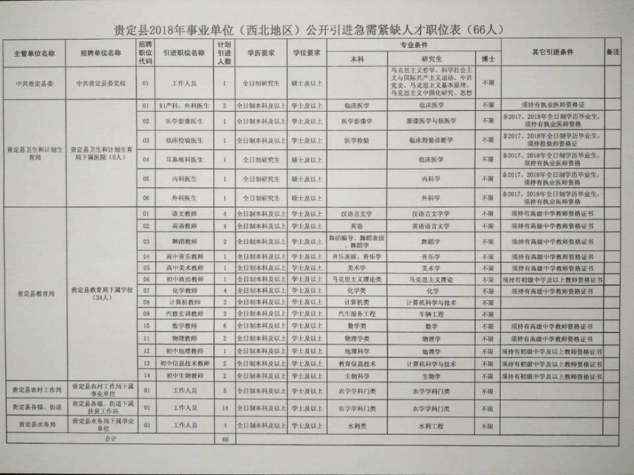
2. 贵州省贵定县2018年事业单位公开引进急需紧缺人才报名表.doc
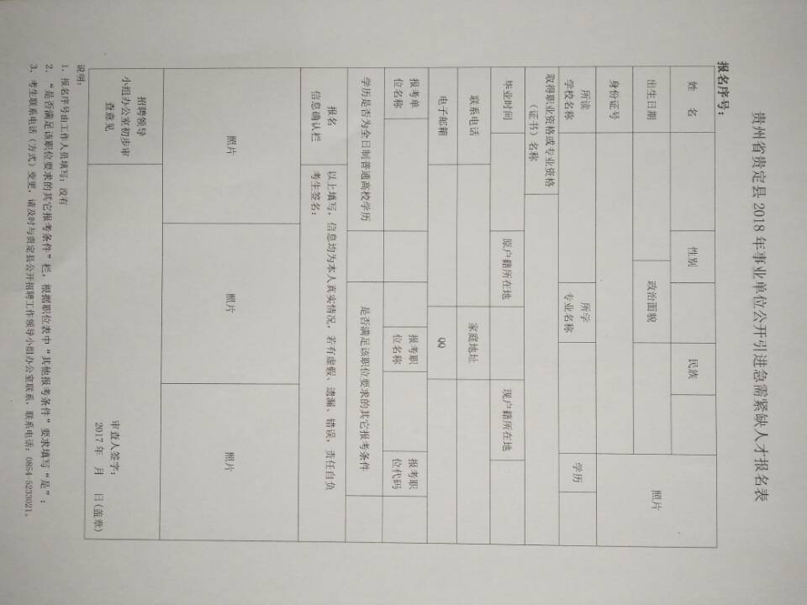
3. 诚信承诺书.doc
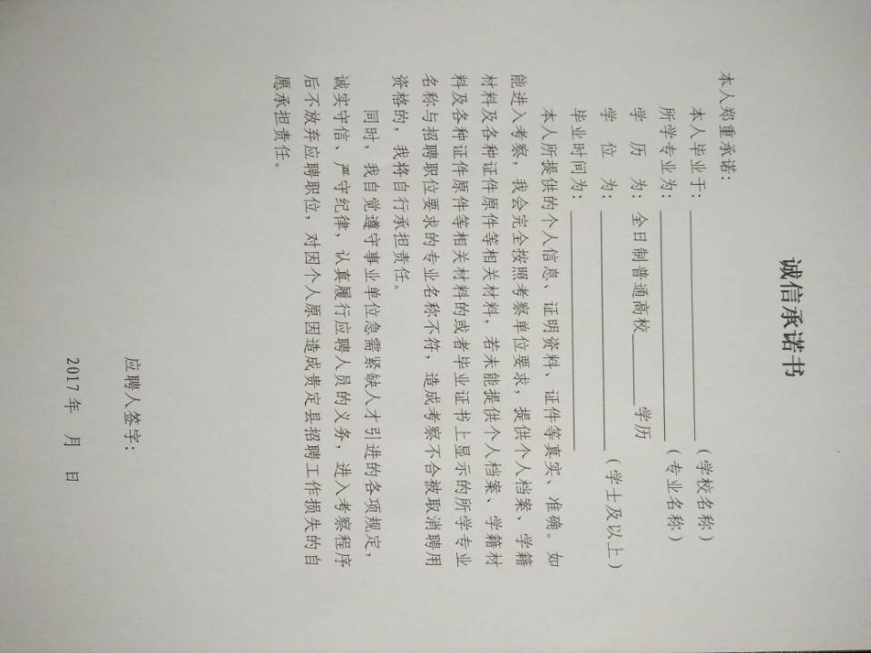

贵定县公开招聘工作领导小组办公室
2017年12月13日

